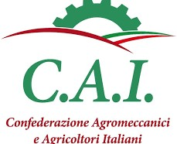

# Organizza in occasione di FierAgricola



**Venerdì 04/03/2022 alle ore 10:30, presso la Sala Respighi (1° piano Palaexpo**)

**il convegno**

**Mother Regulation, 4 anni dopo**

**A cura del dott. Roberto Guidotti**